Публичный доклад
Комитета по образованию и делам молодежи Администрации города Подольска
«О реализации мероприятий по модернизации системы
общего образования за 2011 год».

Подольск, 2012

Введение
На протяжении последнего десятилетия город Подольск активно осуществляет модернизацию системы общего образования в рамках:
региональных проектов (город участвовал в период с 2007 по 2009 годы в комплексном проекте модернизации образования (КПМО);
долгосрочной целевой программы Московской области «Развитие образования в Московской области на 2009 – 2012 годы», утвержденной постановлением Правительства Московской области от 25.12.2008 № 1185/50);
приоритетного национального проекта «Образование»;
регионального Плана первоочередных действий по модернизации общего образования (в рамках национальной образовательной инициативы «Наша новая школа»).
Сеть общеобразовательных учреждений города в 2011 году составляет 38 муниципальных общеобразовательных учреждений, в том числе 4 негосударственных:
Лицеев – 6 (в том числе 2 – негосударственных),
Гимназий – 2,
Средних общеобразовательных школ – 24, (в том числе 2 негосударственных),
Основных общеобразовательных школ – 1,
Вечерних (сменных) общеобразовательных школ – 1,
Начальных школ- детских садов – 2,
Специальных (коррекционных) образовательных учреждений для обучающихся, воспитанников с ограниченными возможностями здоровья V и VIII видов – 2.

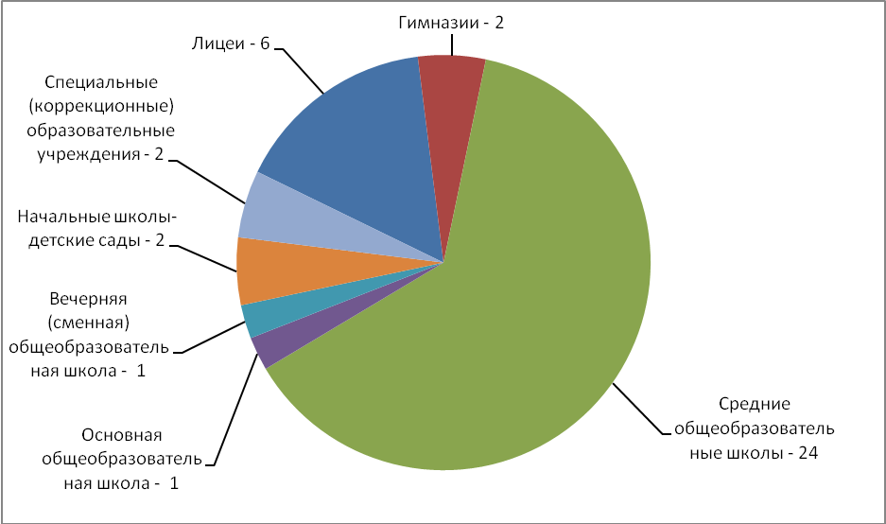
Нормативная база, обеспечивающая реализацию Комплекса мер по модернизации общего образования
- План первоочередных действий по модернизации общего образования на 2010 год, утвержденный распоряжением Правительства РФ от 27.02. 2010 № 246-р;
- План первоочередных действий по модернизации общего образования на 2010 год в Московской области, утвержденный Губернатором Московской области Б.В.Громовым 10 марта 2010 года;
- Комплекс мер по модернизации общего образования в Московской области в 2011 году, утвержденный приказом министра образования Правительства Московской области от 01.07.2011 № 1659;
- План мероприятий по реализации комплекса мер модернизации системы общего образования в городском округе Подольск Московской области в 2011 году, утвержденный постановлением Главы города Подольска от 20.10.2011 № 5140-р

Модернизация системы общего образования проводилась с целью достижения стратегических инициатив национальной образовательной инициативы «Наша новая школа». Были поставлены следующие задачи:
повышение заработной платы учителей общеобразовательных школ города (достижение в IV квартале 2011 года средней зарплаты по экономике (27 139 руб.);
развитие кадрового потенциала муниципальной системы образования;
создание условий для получения качественного общего образования независимо от места жительства;
обновление содержания и технологий образования;
совершенствование системы питания в общеобразовательных учреждениях;
снижение энергопотребления в системе общего образования.
Выполнение поставленных задач осуществлялось в соответствии с Планом мероприятий по реализации комплекса мер модернизации системы общего образования в городском округе Подольск Московской области в 2011 году, утвержденным распоряжением Главы города Подольска Н.И. Пестовым от 20.10.2011 № 514-р.
Результаты деятельности муниципальной системы образования по реализации мероприятий по модернизации общего образования.
1. Организационно-управленческое и методическое сопровождение мероприятий.
Комплекс мер по модернизации общего образования обсуждался на августовской педагогической конференции, стал главной темой педагогических советов в общеобразовательных учреждениях города. В 2011 году проведено 4 совещания руководителей образовательных учреждений, посвященных общим вопросам модернизации образования, семинар для руководителей общеобразовательных учреждений по внедрению федерального государственного образовательного стандарта начального общего образования, состоялись заседания рабочей группы по внедрению ФГОС.
В рамках Соглашения между Министерством образования Московской области и Администрацией города Подольска о взаимодействии по реализации комплекса мер по реализации общего образования достигнуты следующие результаты.
Повышение заработной платы учителей. В соответствии с Комплексом мер по модернизации общего образования к IVкварталу 2011 года необходимо было достигнуть уровня заработной платы средней по экономике 27 139 рублей. На 1 декабря 2011 года средняя заработная плата педагогических работников города Подольска составила 30 611 руб.
Динамика роста среднемесячной заработной платы педагогических работников:

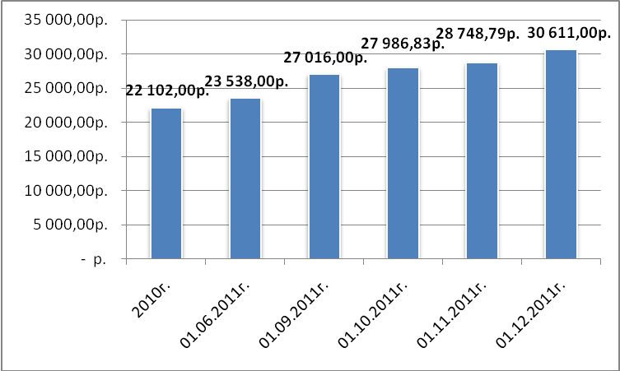

Внедрение ФГОС начального общего образования.
Доля школьников, обучающихся по федеральным государственным образовательным стандартам нового поколения в общей численности обучающихся составила 11,6% (на 0,4% меньше планируемого показателя результативности). На 1 сентября 2011 года все учащихся 1-х классов города Подольска, за исключением обучающихся в муниципальных специальных (коррекционных) образовательных учреждений V и VIII видов, перешли на обучение по новым образовательным стандартам. В общей численности обучающихся на ступени начального общего образования эта цифра составила 27%, что 1,5% меньше ожидаемого. Недостижение показателя связано с заселением новых микрорайонов, большим притоком учащихся разного возраста в образовательные учреждения города, главным образом, в начальные классы. Так, прирост учащихся 1-4 классов за последние два учебных года составляет более 500 человек.
Одним из важных условий успешного перехода на обучение по новым федеральным государственным образовательным стандартам начального общего образования является наличие высокопрофессиональных подготовленных педагогических и управленческих кадров. Все учителя 1-х классов и администрация общеобразовательных учреждений города Подольска прошли повышение квалификации и профессиональную подготовку по данному направлению, что составило 27,6% (на 17,6% больше панируемых результатов).
С 1 января 2011 года вступил в силу новый Порядок аттестации педагогических работников государственных и муниципальных образовательных учреждений. Доля учителей, получивших в установленном порядке первую, высшую квалификационную категорию, и подтверждение соответствия занимаемой должности в общей численности учителей в 2011 году составила 8,13%. Это меньше соответствующего показателя результативности по сравнению с Московской областью на 4,86%. Значение показателя ниже, поскольку прохождение аттестации педагогических работников осуществлялось по плану, в соответствии с которым в 2011 году заявления на прохождение аттестации подали 81 человек.
В 2011 году город Подольск не являлся пилотной площадкой Министерства образования Московской области по внедрению дистанционного обучения, поэтому доля общеобразовательных учреждений, осуществляющих дистанционное обучение обучающихся, в общей численности общеобразовательных учреждений равна нулю. Однако для предоставления более широкого спектра образовательных услуг на базе школы № 19 в 2011 году создан центр дистанционного обучения детей-инвалидов. В настоящее время проходят курсовую подготовку педагоги и родители, чьи дети будут обучаться дистанционно.
В 2011 году начата работа по снижению потребления топливно-энергетических ресурсов в общеобразовательных учреждениях. Разработан «Сводный перечень мероприятий по энергосбережению и повышению энергетической эффективности по учреждениям Комитета по образованию и делам молодежи Администрации города Подольска на 2011-2012 гг». В целом по итогам 2011 года наблюдается положительная динамика снижения потребления топливно-энергетических ресурсов.
С целью создания действенных механизмов, которые будут использованы в ходе выполнения национальной образовательной инициативы «Наша новая школа» в общеобразовательных учреждениях города в марте-апреле 2011 года разработаны проекты перспективного развития на основе НОИ «Наша новая школа».

2. Информационное обеспечение
Информация о модернизации общего образования размещена на официальном сайте Комитета по образованию и делам молодежи (http://www.podolskcomobr.ru), а также сайтах общеобразовательных учреждений. Публичные доклады Комитета по образованию и делам молодежи, а также руководителей общеобразовательных учреждений в 2011 году посвящены итогам реализации национальной образовательной инициативы «Наша новая школа», а также деятельности по реализации мероприятий по модернизации общего образования.
Вопросы модернизации общего образования широко освещаются в средствах массовой информации – газете «Подольский рабочий», в которой в июле – сентябре были серии публикаций по общим вопросам модернизации системы общего образования Московской области и города Подольска. Кроме того, в газете регулярно печатаются статьи о внедрении федеральных государственных стандартов общего образования, ходе приобретения инновационного, учебно-лабораторного оборудования и т.д. В июле-декабре 2011 года состоялись серии интервью и выступлений председателя Комитета по образованию и делам молодежи Б.В. Денисова на радио Подольска и местном телевидении «Кварц».
3. Материально-техническое обеспечение, закупка и поставка оборудования.
В декабре 2011 года приобретено 22 комплекта учебно-лабораторного оборудования для обучающихся 1-х классов в рамках федеральных государственных образовательных стандартов, в лицеи №№ 1, 23, 26, гимназию № 4, школы №№ 16, 18, 29 на сумму 15,87 млн. руб. (Федеральный бюджет). По состоянию на 11.01.2012 г. оборудование установлено и готово к использованию, а в МОУ №№ 1, 16, 18, 23 уже используется в процессе обучения.
8,7 млн. рублей из бюджета Московской области потрачено на приобретение федерального комплекта учебников для школ, 2,8 млн.руб. - на закупку учебного оборудования и мебели для школ – победителей конкурса образовательных учреждений, разрабатывающих и внедряющих инновационные образовательные программы.

4. Обучение кадров, аттестация.
В 2010/2011 учебном году в муниципальных общеобразовательных учреждениях работали 1049 педагогических работников.
Высшее образование имеют – 86,7% педагогов.
Педагогический стаж:
10 лет и более имеют 81,5% педагогов
от 2-10 лет – 13,5% педагогов
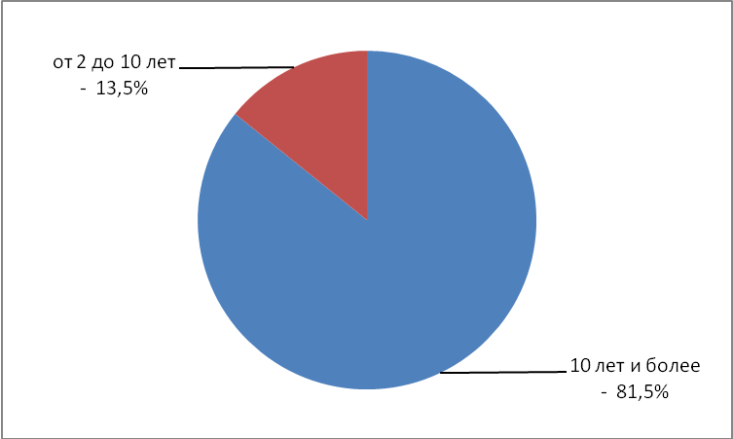

Квалификация
Высшую и первую квалификационные категории имеют 75% педагогов,
вторую – 14,3%
нет категории –10,7%.

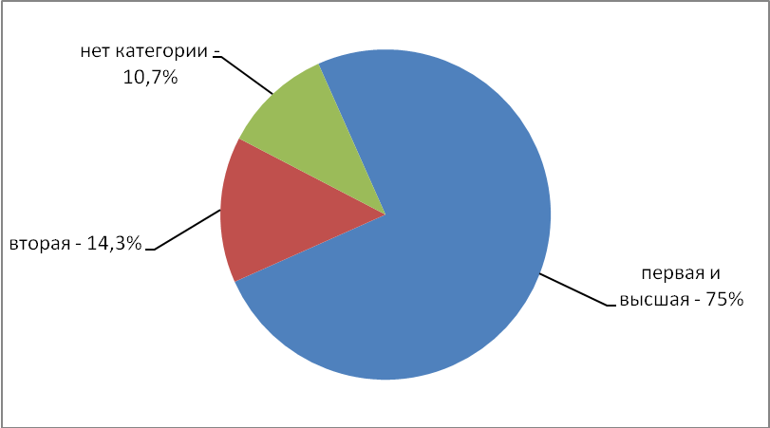

В системе образования трудится 33% педагогических работников пенсионного возраста, основная масса учителей – в возрасте от 35 до 55 лет (48,6%). 13% молодых учителей от 25 до 35 лет. Есть в городе и молодые специалисты – в возрасте до 25 лет (5,5%). В 2010-2011 учебном году в школы пришли 17 педагогов, на начало 2011-2012 учебного года еще 18 молодых специалистов – учителей и воспитателей влились в большой педагогический коллектив муниципальной системы образования.
С целью привлечения и поддержки молодых специалистов, закрепления их в учреждениях города. С 1 сентября 2011 года по решению Главы города им выплачивается доплата из муниципального бюджета в размере 6000 рублей, а при поступлении на работу – единовременное материальное вознаграждение в размере 20000 рублей.

С 2010 года в педагогические работники города проходят повышение квалификации в рамках единой региональной образовательной сети повышения квалификации работников образования. Эта система призвана удовлетворить спрос каждого педагога на индивидуальные образовательные траектории, реализовать модель повышения квалификации на основе кредитно-модульных отношений и балльно-рейтинговой оценки результатов обучения. В рамках новой модели в 2011 году 202 педагога прошли повышение квалификации на базе ПАПО; в региональной сети взаимодействия (МГОУ, МГОГИ, АСОУ) курсовую подготовку прошли 80 человек.
За 2010-11 учебный год 556 (53%) педагогов повысили свою квалификацию, что на 11% больше чем в 2009 -2010 учебном году. В связи с переходом учащихся первых классов на обучение по новому Федеральному государственному образовательному стандарту, 169 педагогов начальных классов (среди них 100 % учителей первых классов) прошли обучение по переходу на Федеральный государственный образовательный стандарт. В проблемных семинарах приняли участие 249 учителей и руководителей общеобразовательных учреждений города. 7 учителей начальных классов прошли обучение в качестве тьюторов по использованию учебно-лабораторного оборудования для 1-х классов.

5. Мониторинги
С 1 сентября 2011 года все общеобразовательные учреждения города участвуют в системе электронного мониторинга модернизации общего образования. Ответственные за мониторинг (операторы) на уровне общеобразовательных учреждений прошли плановое обучение в ГОУ ВПО «Академия социального управления» (34 человека).
Регламент по заполнению электронного мониторинга общеобразовательными учреждениями в целом соблюдается.

Заключение.
Задачи муниципальной системы образования города по выполнению плана мероприятий по модернизации общего образования в 2011 году можно считать достигнутыми.
К эффектам реализации мероприятий по модернизации системы общего образования в городском округе Подольск Московской области в 2011 году можно отнести
достижение уровня заработной платы учителей среднего по экономике в Московской области;
создание условий для перехода общеобразовательных учреждений на федеральный государственный образовательный стандарт общего образования;
приток в муниципальную систему образования молодых профессиональных педагогических кадров;
освоение средств федерального, регионального и муниципального бюджетов по реализации Комплекса мер по модернизации общего образования на территории города Подольска.

Реализация проекта наряду с долгосрочной целевой программой развития образования г. Подольска на 2012-2015 годы и приоритетным национальным проектом «Образование» на 2011-2013 годы должно обеспечить достижение системой образования города ориентиров национальной образовательной инициативы «Наша новая школа».

